РОЗВ'ЯЗУВАННЯ ЗАДАЧ
Вчитель самостійно обирає задачі в залежності від підготовки учнів або одразу розпочинає виконання самостійної роботи.
1. На початку підняття повітряної кулі виміряли атмосферний тиск. Виявилося, що він становить 756 мм рт. ст. Коли вимірювання повторили, тиск дорівнював 740 мм рт. ст. На яку (приблизно) висоту піднялася повітряна куля?
Дано:  $$p_{1}=756 мм рт. ст.$$  $$p_{2}=740 мм рт. ст.$$ | Розв’язання  $$∆p=756 мм рт. ст.-740 мм рт. ст.=16 мм рт. ст.$$  $$h=16∙11=176 (м)$$  Відповідь: $h=176 (м)$
$$h - ?$$

2. Вантаж якої маси можна підняти за допомогою гідравлічного домкрата, площі поршнів якого дорівнюють 1,2 см² і 1440 см², якщо сила, що діє на малий поршень домкрата, може досягати 1000 Н? Тертя не враховувати.
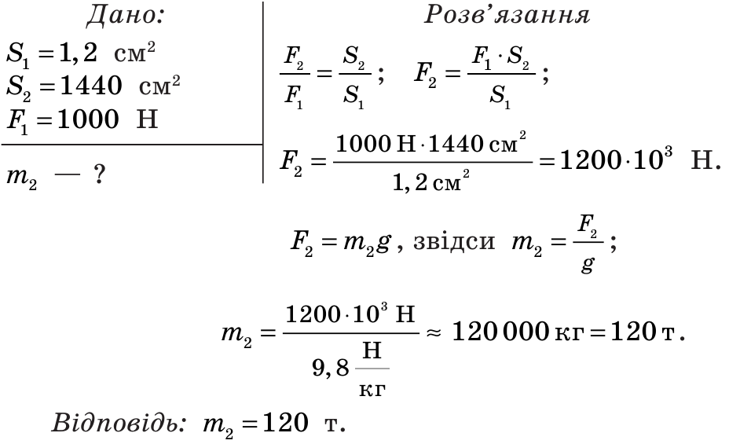
3. У праве коліно заповнених водою сполучених посудин долили шар гасу висотою 20 см. На скільки відрізняються рівні рідин у посудинах?
Дано:  $$h_{гасу}=20 см=0,2 м$$  $$ρ_{води}=1000 \frac{кг}{м^{3}}$$  $$ρ_{гасу}=800 \frac{кг}{м^{3}}$$ | Розв’язання  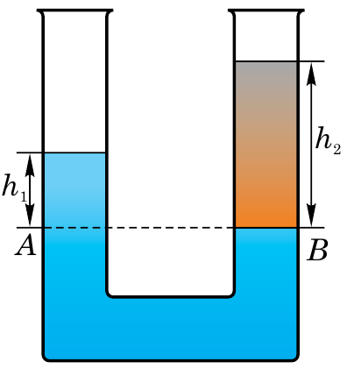  Різниця висот стовпчиків олії і води: $h=h_{гасу}-h_{води}$  $$\frac{ρ_{води}}{ρ_{гасу}}=\frac{h_{гасу}}{h_{води}}$$  $$h_{води}=\frac{ρ_{гасу }h_{гасу}}{ρ_{води}}$$  $$h_{води}=\frac{800 \frac{кг}{м^{3}}∙0,2 м}{1000 \frac{кг}{м^{3}}}=0,16 м$$  $$h=0,2 м-0,16 м=0,04 м=4 см$$  Відповідь: $h=4 см$
$$h - ?$$
4. У рідинному манометрі міститься ртуть (див. рисунок). Визначте тиск газу в посудині А, якщо атмосферний тиск дорівнює 720 мм рт. ст.
Дано:  $$p_{ атм}=720 мм рт. ст.$$  $$ρ_{ртуті}=13600 \frac{кг}{м^{3}}$$  $$h_{ртуті}=20 см=0,2 м$$ | 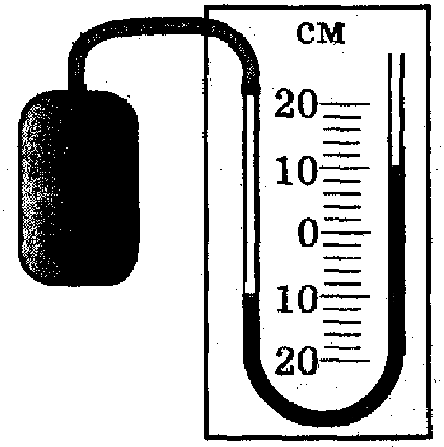Розв’язання  $$720 мм рт. ст.=720∙133,3 Па=95976 Па$$  Якщо р_{балона} > р_{атм}  $$p_{балона}=p_{ атм}+ρ_{ртуті}gh_{ртуті}$$  $$p_{балона}=95976 Па+13600 \frac{кг}{м^{3}}∙10\frac{Н}{кг}∙0,2 м=123176 Па$$  Відповідь: $p_{балона}=123176 Па$
$$p_{ балона} - ?$$

